

**MINISTÉRIO DA MULHER, DA FAMÍLIA E DOS DIREITOS HUMANOS (MMFDH)   
SECRETARIA NACIONAL DE POLÍTICAS PARA MULHERES (SNPM)   
   
AMAZONAS**

**Feminicídios - Fórum Brasileiro de Segurança Pública**

**Evolução**

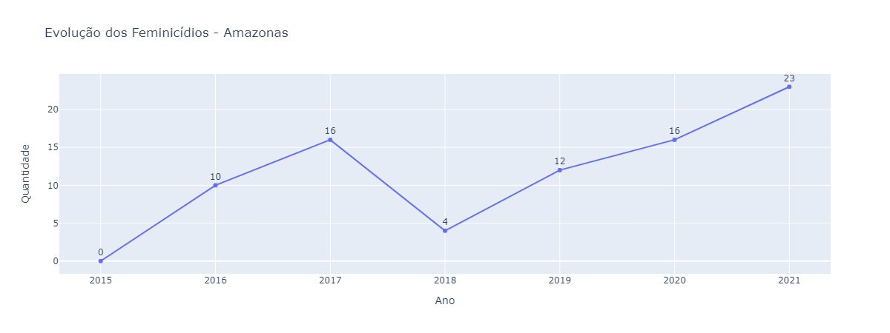

* Em relação a 2020, houve um aumento de 43.8% no ano de 2021.

**Amazonas x Brasil**

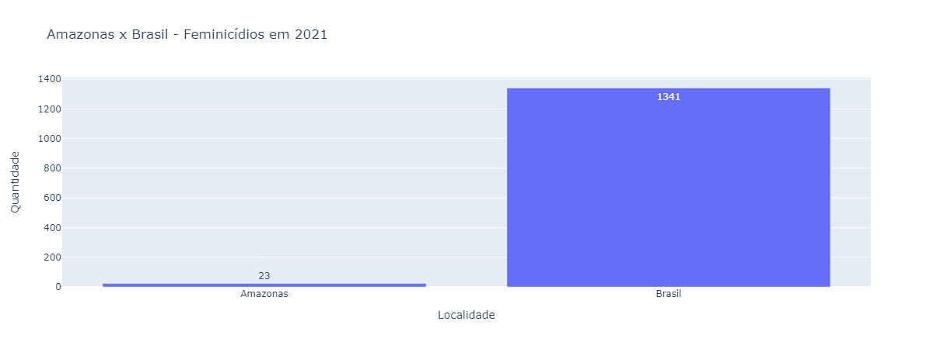

* Os feminicídios em AM representam 1.7% dos feminicídios do Brasil.

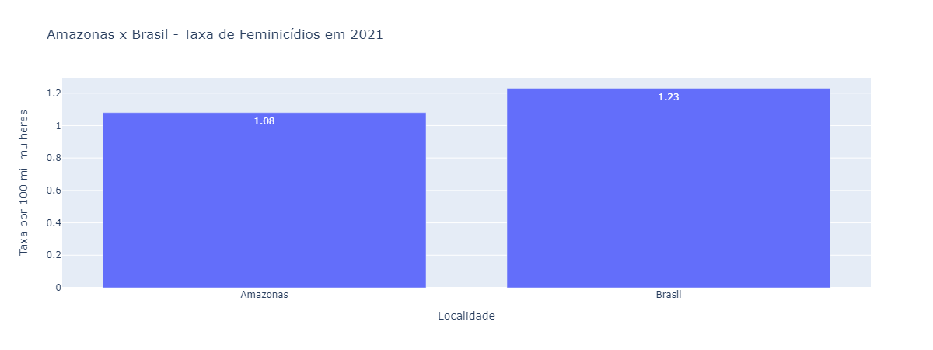

* No Brasil, morreram 1.23 mulheres por feminicídio em cada 100 mil mulheres.
* Em Amazonas, morreram 1.08 mulheres por feminicídio em cada 100 mil mulheres.

**Amazonas x Norte**

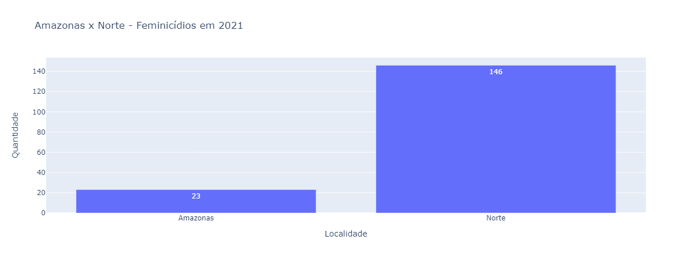

* Os feminicídios em Amazonas representam 15.8% dos feminicídios no Norte.

**Amazonas x UFs**

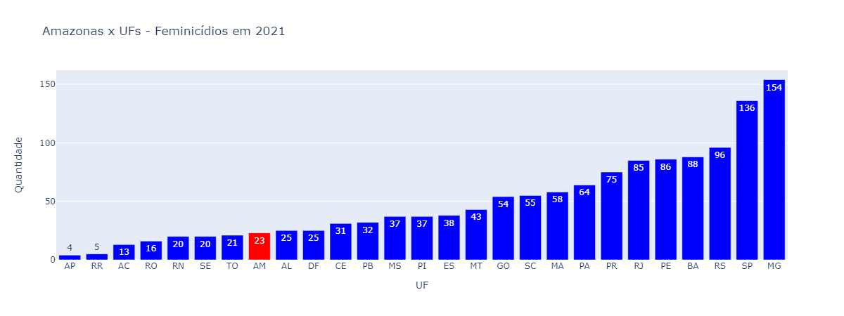

* Em questão de número de feminicídios, Amazonas se encontra na 20° posição.

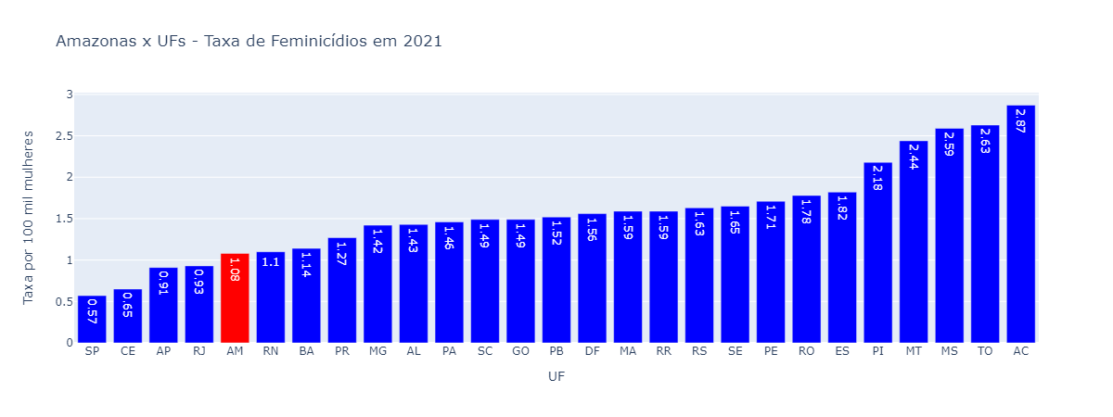

* Em questão de taxa de feminicídio (por 100 mil mulheres), Amazonas se encontra na 23° posição.

**Manaus x Amazonas**

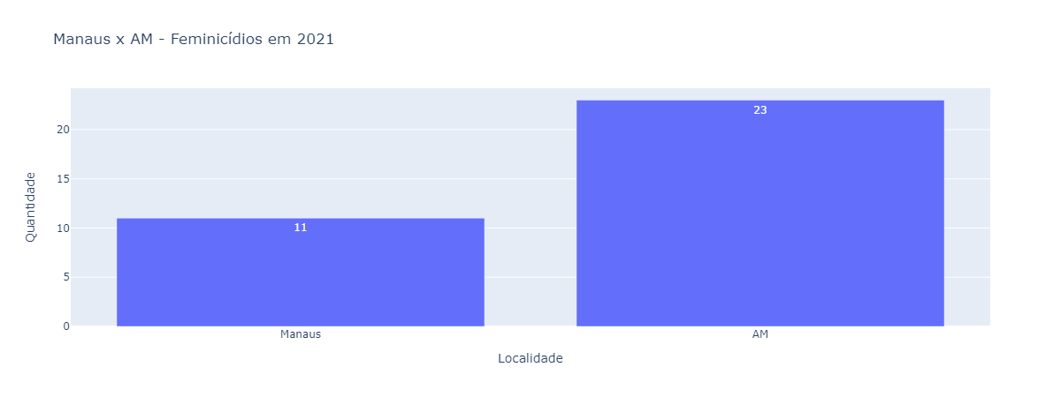

* Em Amazonas, cerca de 47.8% dos feminicídios aconteceram na sua capital.
* Em relação a 2020 (13 feminicídios na capital), houve um um aumento de 15.4% do número de feminicídios na sua capital em 2021.

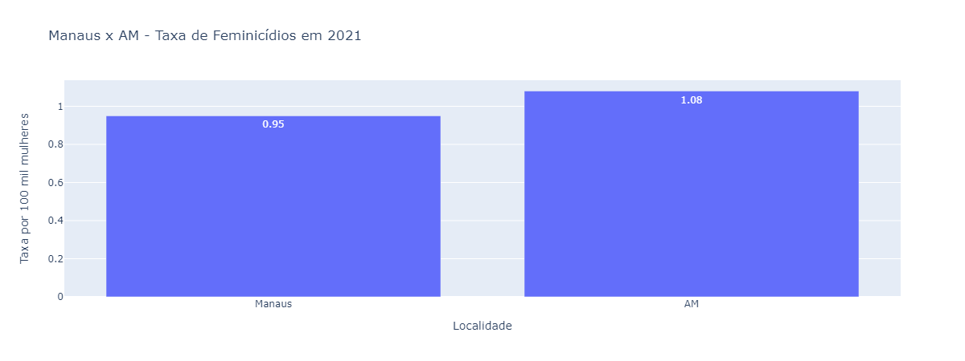

* Em Amazonas, morreram 1.08 mulheres por feminicídio em cada 100 mil mulheres.
* Em sua capital, Manaus, morreram 0.95 mulheres por feminicídio em cada 100 mil mulheres.

**Manaus x Capitais**

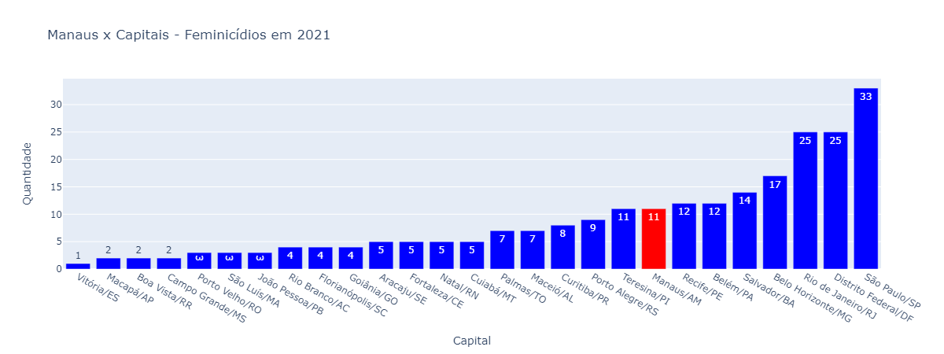

* Em comparação com as outras capitais em número de feminicídio, Manaus se encontra na 8° posição.

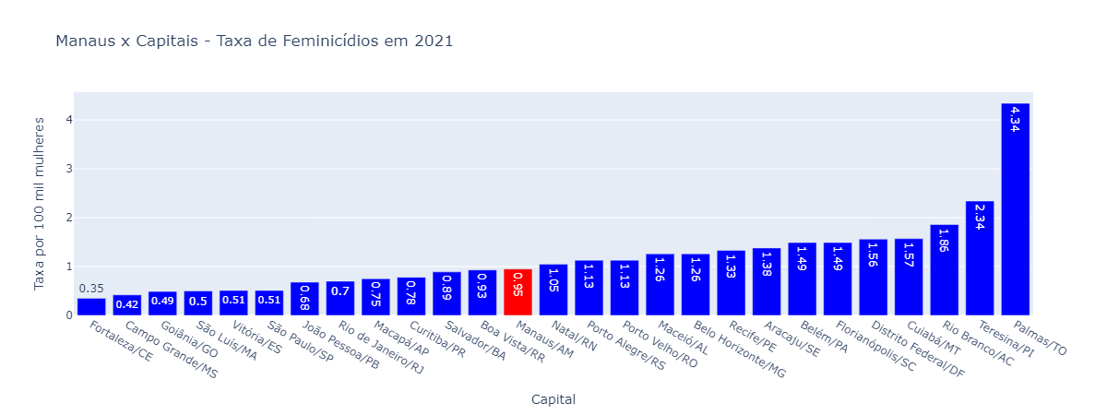

* Em comparação com as outras capitais em taxa de feminicídio, Manaus se encontra na 15° posição.

Fonte: Anuário de Segurança Pública (Fórum Brasileiro de Segurança Pública)

Data de coleta dos dados: 16/11/2022

Data de geração do relatório: 24/1/2023